Barra do Piraí, 05 de Dezembro de 2024.

EMENDA IMPOSITIVA À Lei Orçamentaria Anual - LOA 2025

Ao Sr. Valério Gomes de Araújo
Contador CMBP

Assunto: Análise para a definição de emendas impositiva para inclusão na Lei Orçamentária Anual (LOA) de 2025.

Cumprimenta-o cordialmente, com todo respeito, com o intuito de informar a VSª através deste, analise da necessidade pautada para inclusão na Lei Orçamentária Anual - LOA, para votação no ano de 2024, conforme disposto pelo vereador, subscrito abaixo, especificado a aplicação do recurso, respeitando o percentual.

1 – R$ 200.000,00 (duzentos mil reais) destinados a implantação de um CAPSi (Centro de Atenção Psicossocial) no Distrito Califórnia, para atenção especializada à saúde da criança e dos adolescentes do Distrito Califórnia.

Sala Barão do Rio Bonito, 05 de Dezembro de 2024.

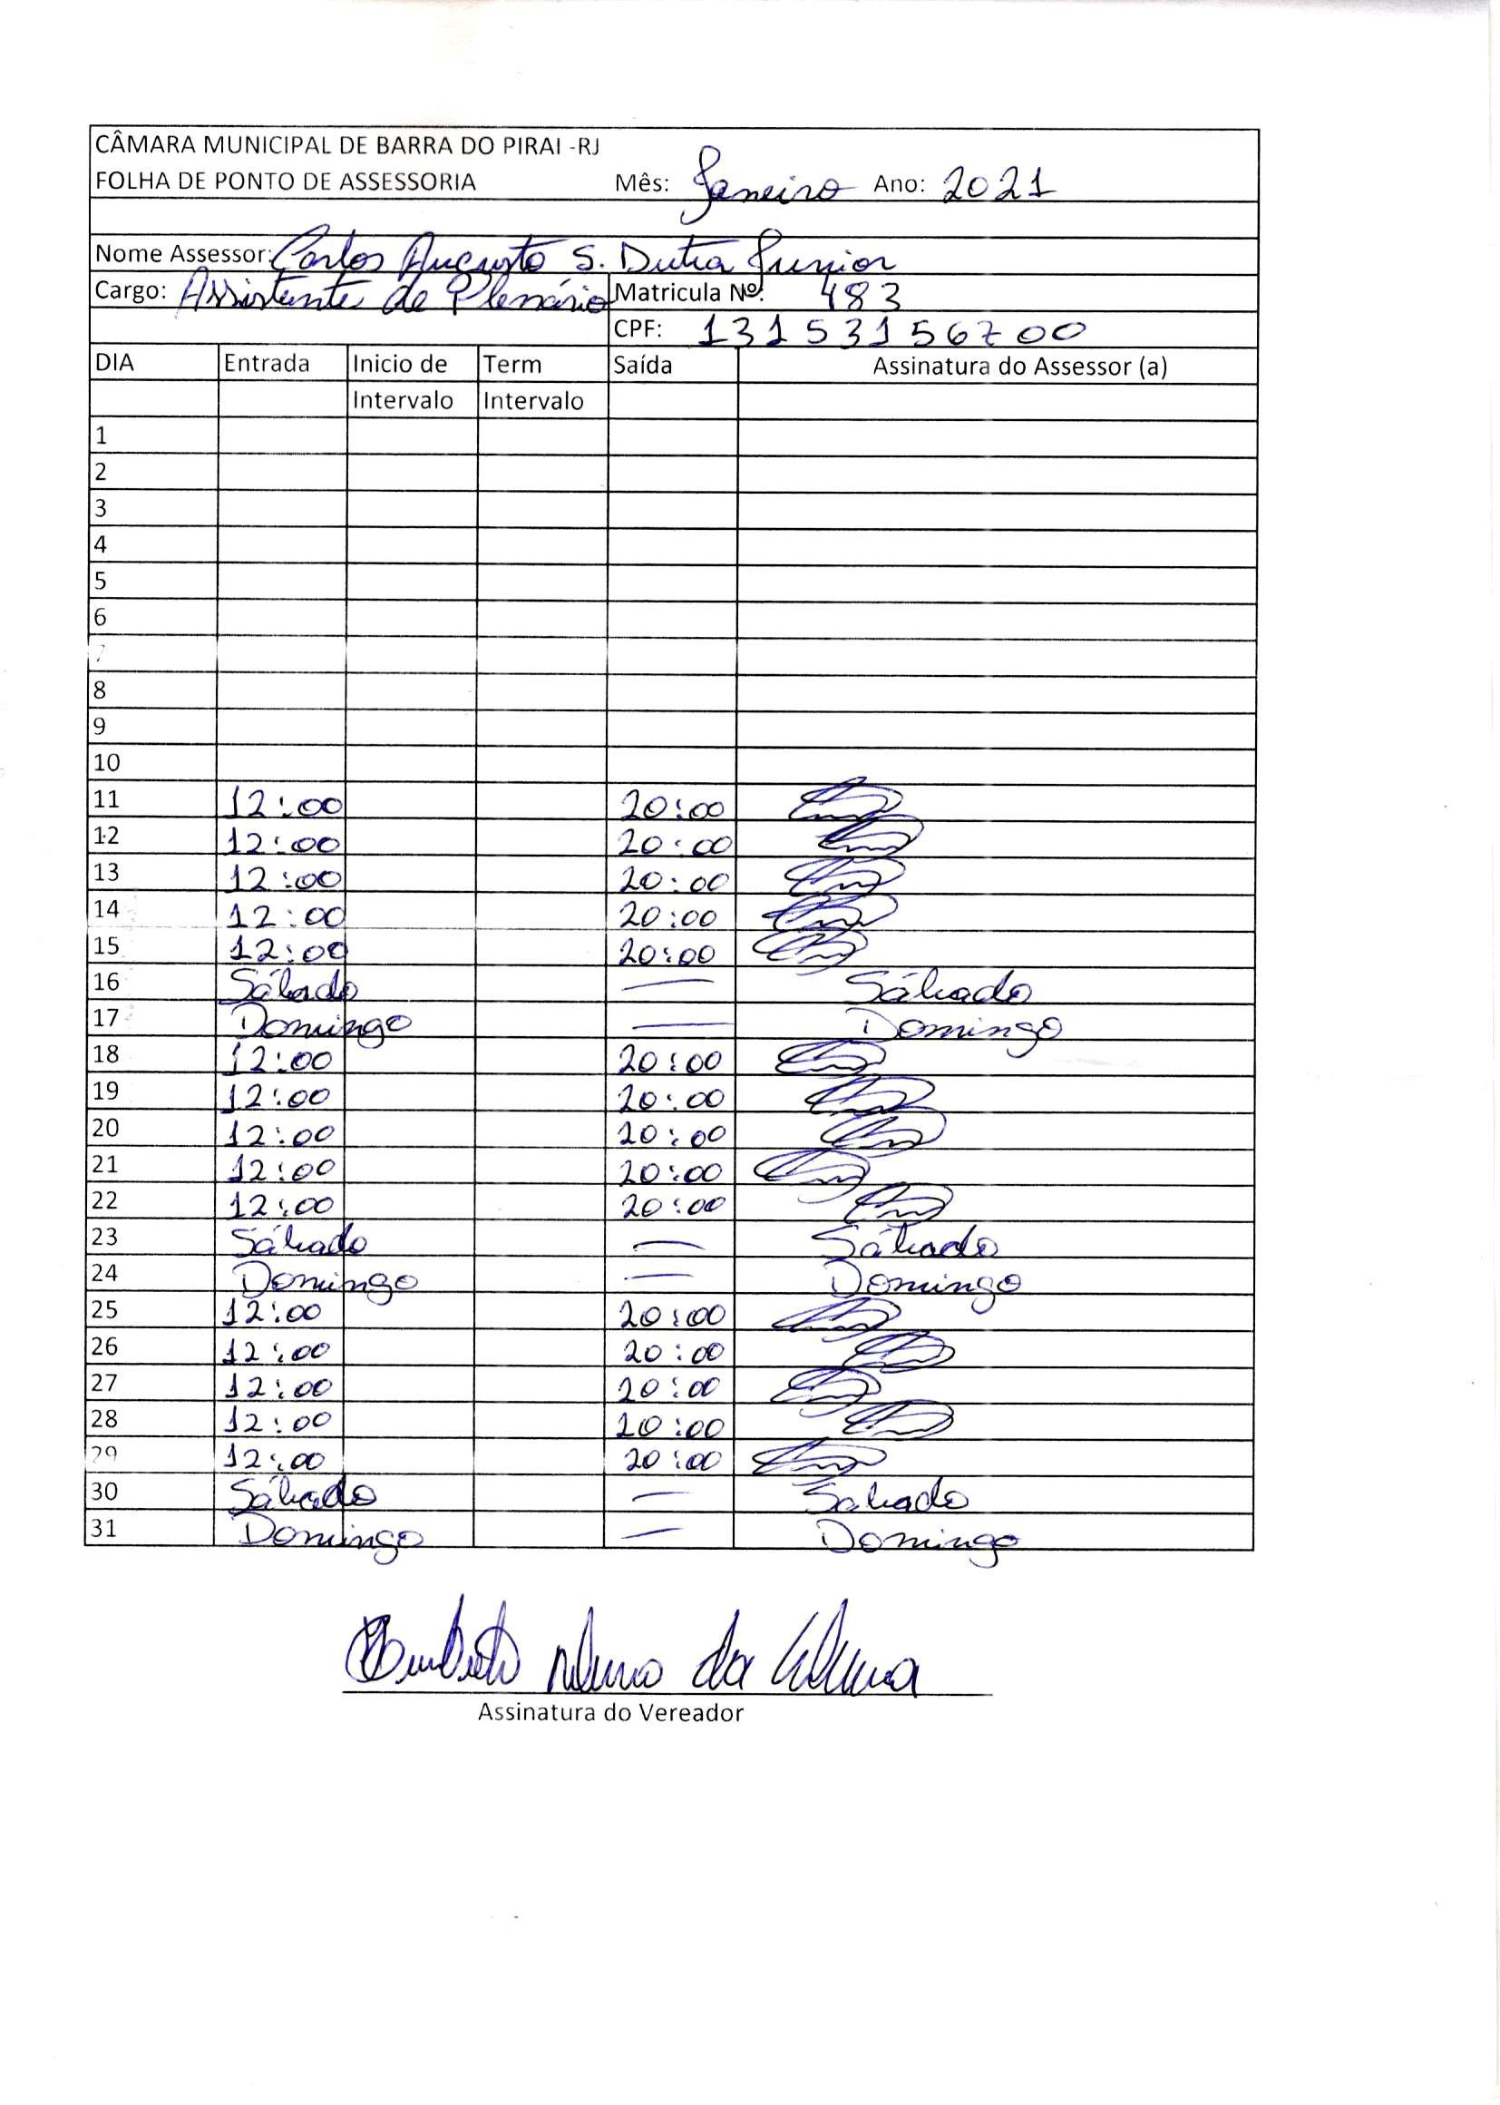

Humberto Ribeiro da Silva (Beto Jabá) Vereador-Autor

Barra do Piraí, 05 de Dezembro de 2024.

EMENDA À Lei Orçamentaria Anual - LOA 2025

Ao Sr. Valério Gomes de Araújo
Contador CMBP

Assunto: Análise para a definição de emendas prioritárias para inclusão na Lei Orçamentária Anual (LOA) de 2025.

Cumprimenta-o cordialmente, com todo respeito, com o intuito de informar a VSª através deste, analise da necessidade pautada para inclusão na Lei Orçamentária Anual - LOA, para votação no ano de 2024, conforme disposto pelo vereador, subscrito abaixo, especificado a aplicação do recurso, respeitando o percentual.

1 - R$ 200.000,00 (duzentos mil) destinados à construção de um Centro Especializado de Apoio ao Autismo (CEAA) no Distrito Califórnia.

2 - R$ 200.000,00 (duzentos mil) destinados à reforma do CIEP 284, Nelly de Toledo Rocha, no distrito da Califórnia.

3 – R$ 150.000,00 (cento e cinquenta mil) destinados à pavimentação asfáltica da Rua Álvaro Gonçalves no Bairro de Fátima, no Distrito Califórnia.

4 – R$ 150.000,00 (cento e cinquenta mil) destinados à pavimentação asfáltica do Bairro Santa Teresinha, no Distrito Califórnia.

Sala Barão do Rio Bonito, 05 de Dezembro de 2024.

Humberto Ribeiro da Silva (Beto Jabá)
Vereador-Autor

